附件2
大会注册流程（参会代表）
以注册参会代表为例，注册流程如下：
- 登录大会注册网址：https://congress.worldseed.org/registration/，确定注册类型：大会的注册类型分为参会代表、游客通行证（一日）、洽谈桌、会议室、参展商、陪同人员共六类，除参展商需邮件联系大会指定人员外，其他五类人员均可线上注册。
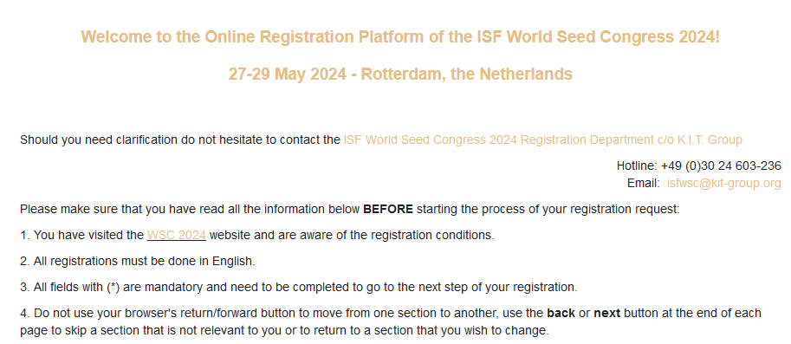
- 下拉至“Delegates”，阅读注册条件和费用后，点击下方“Register is open”，页面跳至欢迎在线注册参加2024年世界种子大会界面，并阅读以下提示。

- 您已经访问过2024世界种子大会的网站，了解报名条件
- 注册所用语言为英文
- 所有带(*)的都是必填部分，需要填写后才能进入注册的下一步
- 不要使用浏览器的后退/前进按钮从一个部分跳转到另一个部分，请使用每页末尾的“back”或“next”按钮跳过与您无关的部分或返回到您希望更改的部分。

一、进入“个人资料”界面
- 请按照要求填写有关资料：
- 用英文填写个人详细资料，包括姓名、机构名、职务、详细地址、通讯信息等；
- 选择是否参加种业新生代活动角（限制40岁及以下人员）。
今年ISF更加关注种业的下一代。在2024年世界种子大会上，新生代活动角将是您与年轻专业人士进行交流的机会。新生代活动角也欢迎各代的代表。不要错过在这个有趣的环境中认识未来领导者，建立联系和互动的机会。
- 选择是否参加女性午宴
2024年世界种子大会上的女性午宴将成为种子行业的女性分享见解、建立联系的动态平台。这个包容性的活动也热烈欢迎男性报名参加。不要错过这个聆听她们故事、认识种业行业女性的机会。
- 根据需求选择注册类型，注册类型分为参会代表、媒体、其他媒体、终身荣誉会员、特邀嘉宾、一日票、嘉宾、国家种子协会工作人员共八种；
- 选择是否同意列于代表名录中
- 选择是否需要签证邀请函，如需请勾选“Yes”，按照要求用英文准确填写出生日期、护照号、国籍、出生地、护照签发机关、护照签发日期、护照失效日期；
- 选择用餐需求，用餐分为：无特殊饮食要求、素食者、严格的素食者、无麸质饮食、无乳糖饮食、无猪肉饮食、无海鲜饮食；
- 选择感兴趣的领域（蔬菜和观赏园艺、大田、饲料和草业）和单位从事的业务领域（研究、生产、销售）；
- 填写会员信息。只有以下单位的会员可以在线注册为参会代表：（1）ISF会员单位的成员；（2）所在国国家种子协会会员单位的职员，该国家种子协会必须是ISF普通会员。
在“会员类别”一栏中选择“Member of a national seed association”, 并在填写国家种子协会一栏中填写我会英文名“China Seed Association”。
- 国际种子联盟100周年纪念册
ISF 100周年纪念册介绍了影响种业的故事和里程碑，它包括历史、会员和价值观三个主要章节，由多位坐着撰写的文章和历史照片。重要的是，它还为协会第二个世纪的发展制定了路线图。
如果想领取这本书（每人限1本）请选择“Yes”，如果想预订多份，请联系ISF秘书处。
以上信息填写完毕后点击页末“Next”。
二、进入活动预订”界面
- 确认注册类型及金额，选择要参加的活动并打√，包括开幕式、欢迎派对、闭幕晚宴
- 请选择是否预订闭幕晚宴的船舶接驳
闭幕晚宴将于2024年5月29日（周三）19:00-1:00在潜艇码头（Onderzeebootloods）举办。对于所有已注册的代表和参加本次活动的代表，ISF提供可选择的接驳船只。请根据需要选择。
- 选择是否预订洽谈桌，洽谈桌1050欧元/个（三天），包括一张桌子、四把椅子和一个桌号。勾选提交后会议主办方将邮件与您沟通。
只有注册的代表可以进入洽谈厅。洽谈厅位于会场内。一旦您注册完成，洽谈桌的分配将通过电子邮件与您确认。了解更多信息请访问大会网站。另外，今年不再设有非预留制的洽谈桌。希望短时间内使用洽谈桌的代表可以在开放时间段内以50欧元/小时的价格预订。
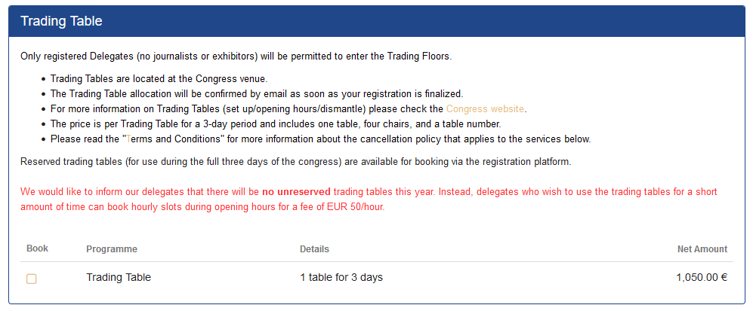
- 选择是否预订私人会议室。私人会议室分为2800、3100、4000、5200欧元四类，可根据需要选择（详情参照以下网站https://congress.worldseed.org/registration/）

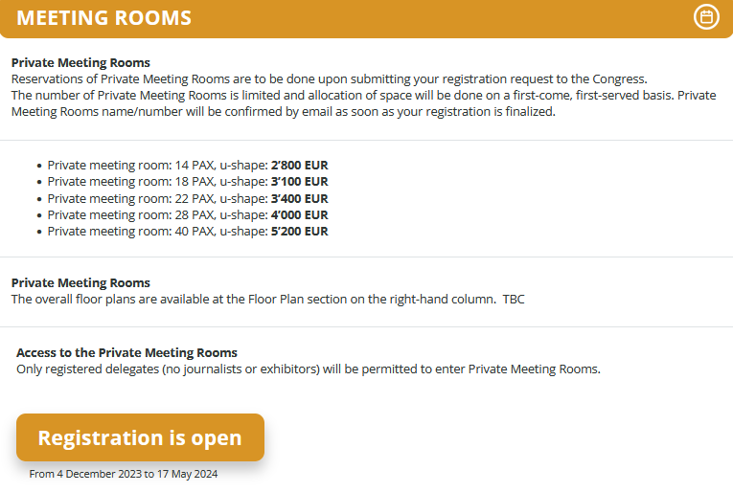
- 选择是否参加高尔夫赛
- 选择是否报名参观活动
- 选择是否参加5月30日的会后参观活动，50欧元/人
- 选择是否参加5月26日下午的活动
以上信息填写完毕后点击页末“Next”
三、进入“陪同人员”界面
- 请核对所有信息，勾选条款和条件，如有需要修改处，请点击页面底部“Back”按钮，确认无误点击页末“Save”后会页面提示注册完成。注册完成后，注册的邮箱将收到ISF邮件，提示确认收到注册信息，但不是注册确认邮件。经ISF审核确认后，注册邮件将另行发送。
- 关于会场交通的重要说明：酒店和会议中心之间不安排班车。只有社交活动安排班车。公共交通卡将择时通过ISF世界种子大会应用程序发送给您。如有任何问题，请联系ISF秘书处，c/o K.I.T. Group， 热线: +49 (0)30 24603-236，邮箱: isfwsc@kit-group.org。

